Evidencia de ejecución
Evidencia 1 — Compilación del proyecto
Ejecutar:
.\mvnw.cmd clean compile
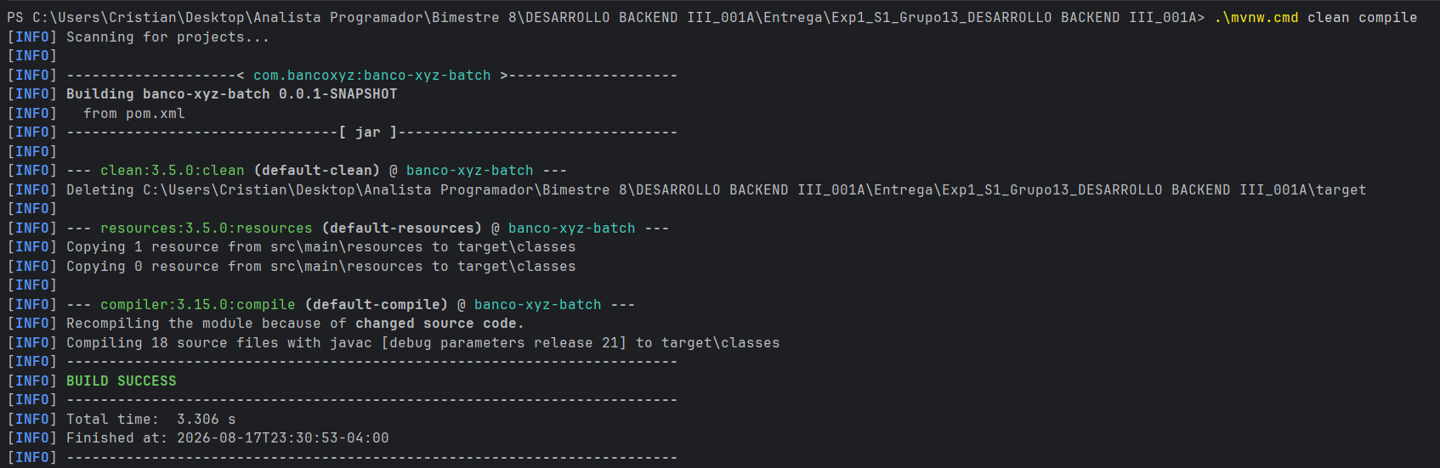
Evidencia 2 — Inicio de la aplicación
Ejecutar:
.\mvnw.cmd spring-boot:run
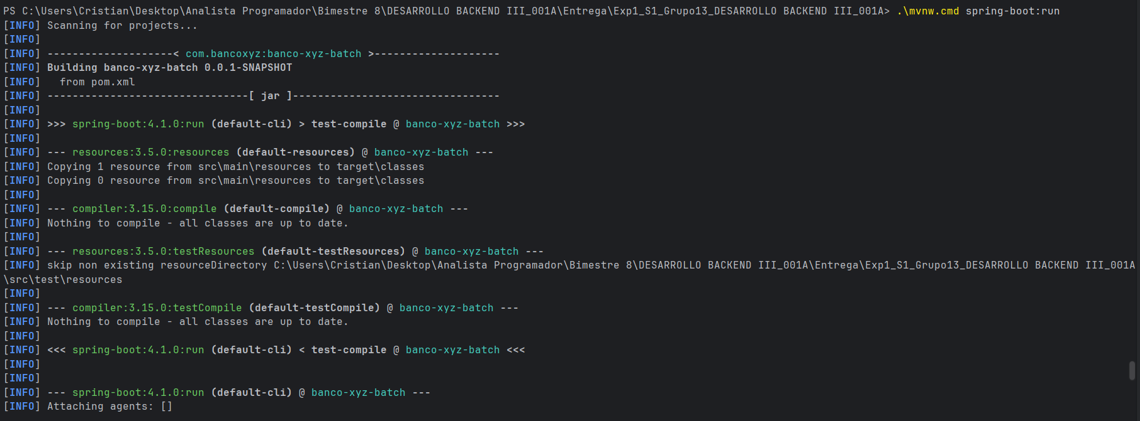

Evidencia 3 — Estructura de las tablas de resultados
En MySQL:
SHOW TABLES;
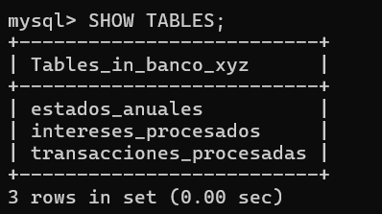

Evidencia 4 — Ejecución del Job de Estados Anuales
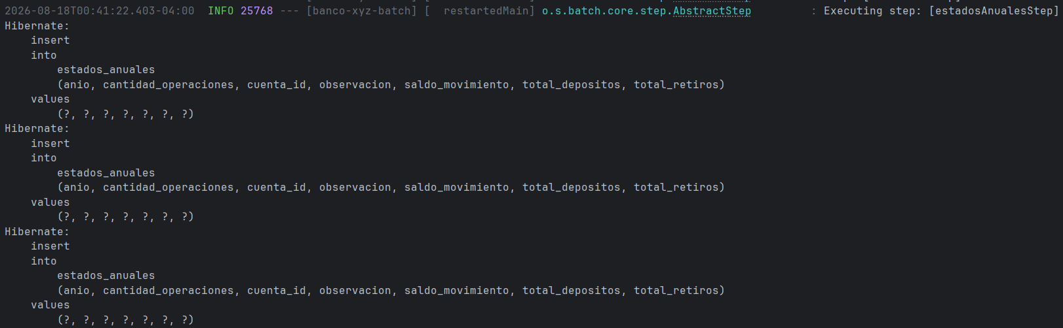
SELECT * FROM estados_anuales;
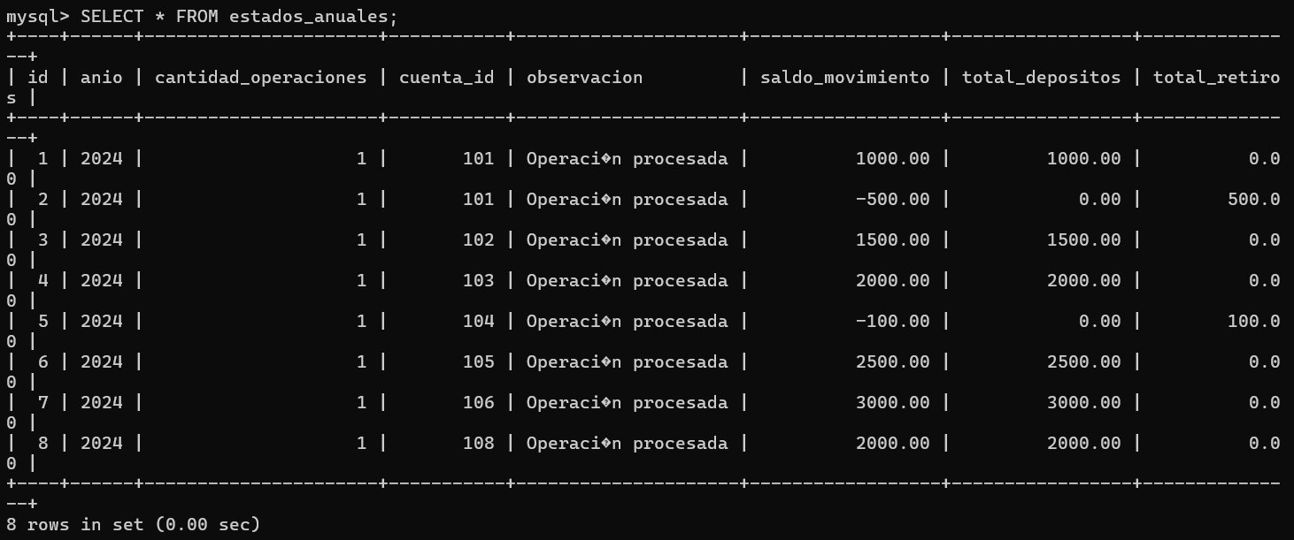

Evidencia 5 — Ejecución del Job de Intereses
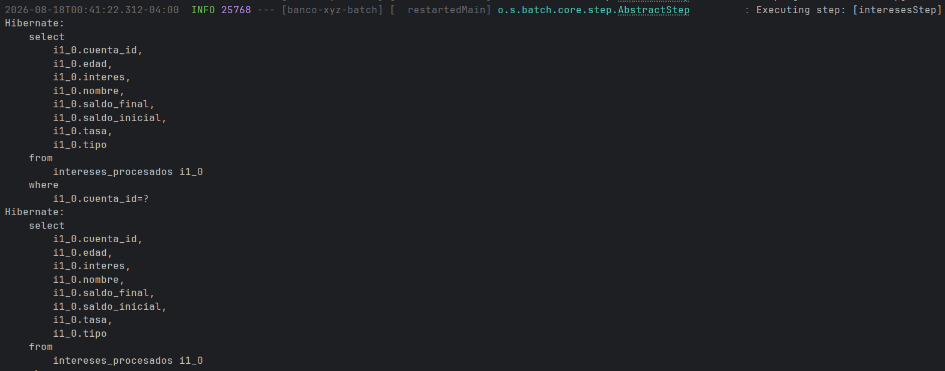
SELECT * FROM intereses_procesados;
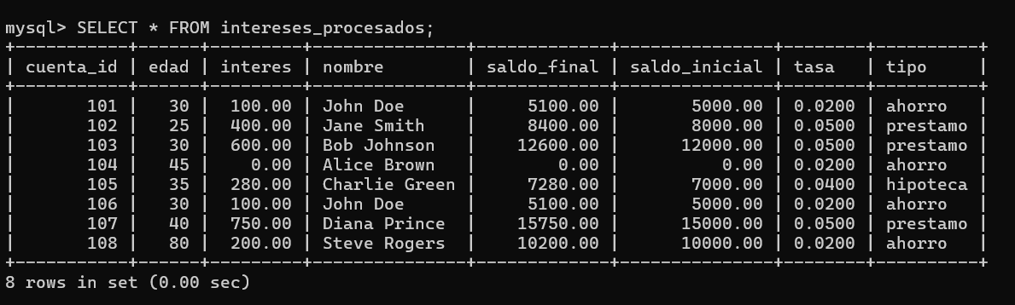
Evidencia 6 — Ejecución del Job de Transacciones
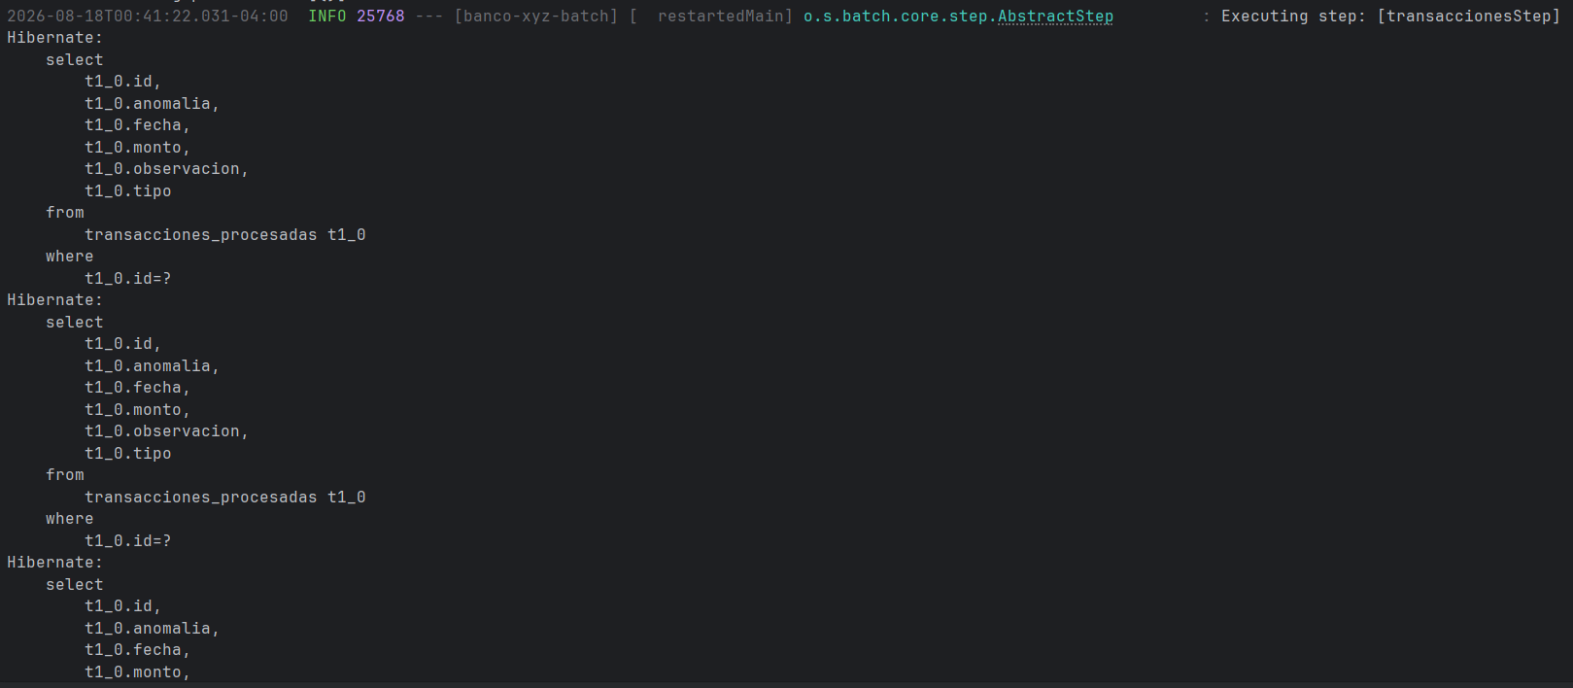
SELECT * FROM transacciones_procesadas;
